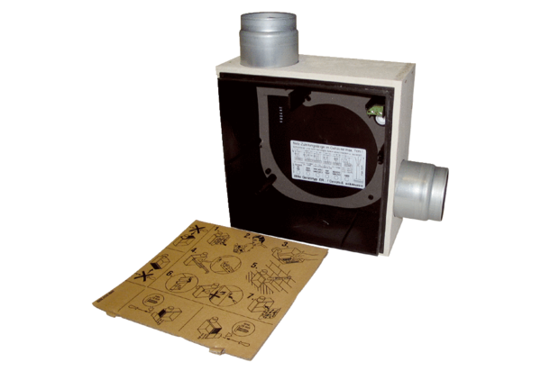Podžbukno kućište ER - UPB/RJedinica za pakiranje: 1 komAsortiman: B
Broj artikla: 0093.0969Proizvođač: MAICO

